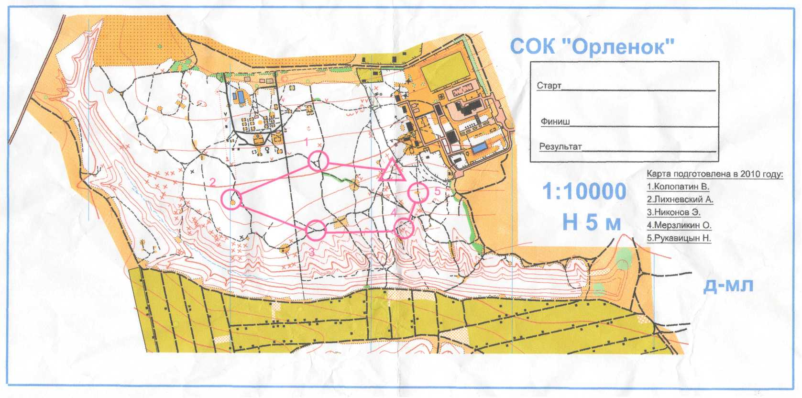
Городские соревнования по ориентированию
«Маршрут выживания» в рамках программы «Школа безопасности»,
посвященные Дню народного единства, 1 ноября 2011 года в СОК «Орленок»
Средняя группа. Девушки (24 участника) № финиш старт время
I место – Мишустина Елизавета МОУ «Лицей № 5» 17 0:34:35 0:05:00 0:29:35
II место – Ковалева Лада МОУ «Лицей № 5» 16 0:34:35 0:00:00 0:34:35
III место – Юрченко Диана МОУ «Гимназия № 6» 24 1:20:20 0:10:00 1:10:20
Старшая группа. Девушки (22 участника) № финиш старт время
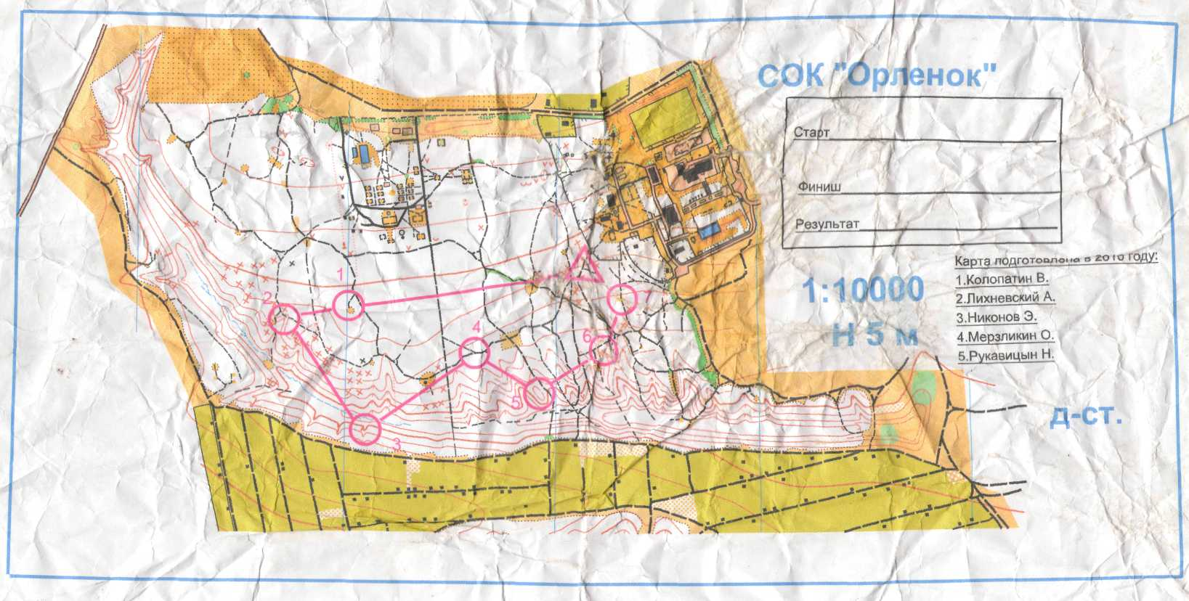
I место – Помельникова Анастасия МОУ «Лицей № 5» 59 0:57:22 0:15:00 0:42:22
II место – Малаева Анна МОУ «СОШ № 1» 43 1:05:24 0:15:00 0:50:24
III место – Кукина Дарина МОУ «Гимназия № 6» 52 1:51:31 0:25:00 1:26:31

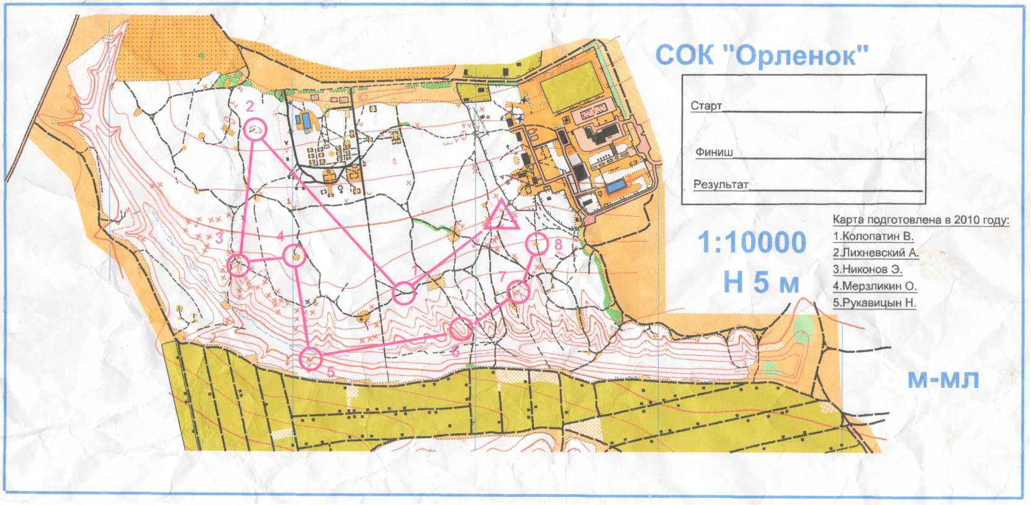
Средняя группа. Юноши (30 участников) № финиш старт время
I место – Черкашин Денис МОУ «Лицей № 5» 93 1:30:18 0:35:00 0:55:18
II место – Толмачев Андрей МОУ «Лицей № 5» 92 1:30:08 0:30:00 1:00:08
III место – Извеков Николай МОУ «СОШ № 3» 112 1:30:15 0:30:00 1:00:15

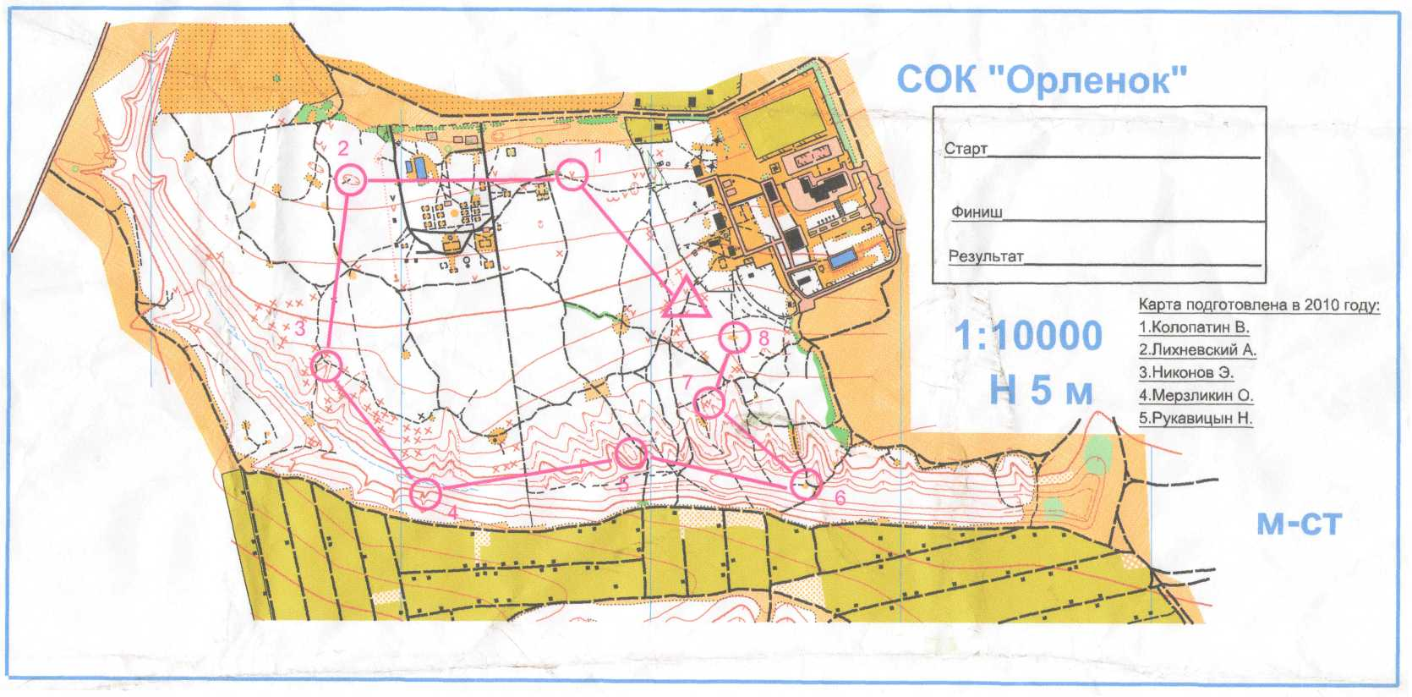
Старшая группа. Юноши (31 участник) № финиш старт время
I место – Мишустин Святослав МОУ «Лицей 5» 143 1:27:15 0:50:00 0:37:15
II место – Соколов Егор МОУ «Лицей 5» 144 1:39:12 0:55:00 0:44:12
III место – Скворцов Артем МОУ «СОШ 7» 133 1:50:37 1:00:00 0:50:37

Безбородов Александр Анатольевич, руководитель кружка «Исток»
Как я участвовал в городских соревнованиях по ориентированию
«Маршрут выживания» в рамках программы «Школа безопасности»,
посвященных Дню народного единства, 1 ноября 2011 года в СОК «Орленок»

Я пишу эти строки для тех, кто интересуется спортивным ориентированием и желает добиться в этом спорте определенных результатов. Прочтут – и что-то полезное для себя узнают.
Немного информации о себе. Мне 42 года. Я работаю в лицее № 5 города Губкина. У меня второй разряд по спортивному ориентированию.
Октябрь 2011 года был весьма насыщенным:
- 8 октября – старт в поселке Таврово Белгородского района. Я пробежал дистанцию 3,6 км за 32:39. Для выполнения первого разряда надо было вложиться в 32:28. Досадно, что на четырнадцатом перегоне я заблудился на 3 минуты.
- 9 октября – старт в Нижнем Ольшанце Белгородского района. Год назад здесь я выполнил норматив на второй разряд. Теперь 7,6 км я бежал 50:55, а на первый разряд норматив был 50:38. Зато в этот день я осуществил давнюю мечту: собрал свою колоду спортивных карт (36 штук).
- 12 октября я в качестве главного судьи проводил соревнования «Орленок–2011». Выбор, общий старт по группам. Было 167 участников из 22 школ города и района.
- 15 октября я пробежал свою первую марафонскую и супермарафонскую дистанцию на соревнованиях по СО «Марафон «Старый Плут»» в с. Угрим Белгородского района (результат 2:59:18 и 3:45:28) ( http://bel-orient.ucoz.ru/forum/23-275-1 ).
- На следующий день 16 октября был старт в Белгороде. Расстояние менее 4,3 км. Но после супермарафона я сломался на первом же КП и с дистанции сошел.
- А 26 октября занял 2 место в группе М–16 на соревнованиях в Старом Осколе с результатом 30:04. Это на 50 секунд больше времени победителя.
Вывод: хочешь участвовать в соревнованиях – пожалуйста, хочешь быть чемпионом – будь!

И вот сегодня, 1 ноября 2011 года, я выхожу на свой сороковой старт соревнований. Накануне я заявился в группу М-старшая (9–11 класс). Заданное направление, отметка в карточке компостером. Старт групповой, но меня выпустят на дистанцию только после всех.
Вчера был плотный ужин, поэтому сегодня я не завтракал. Есть буду и чаи распивать после финиша. Разминаюсь. Снимаю лишнюю одежду, в которой шел в «Орленок». Переобуваюсь в порванные на предыдущих дистанциях легкие и дешевые китайские кроссовки. Шнурки закручиваю и скрученные концы прячу внутрь обуви: развязавшийся на дистанции шнурок – это полминуты потерянного времени. Другие, я знаю, скручивают шнурки скотчем. Посещаю туалет. Захожу в стартовую зону. В ней я один. Все участники ушли на дистанции. Девочки из моей команды «Исток» младшего возраста уже финишировали. До старта остается пара минут. Сбрасываю зимнюю куртку. Отдаю ее девочке. Остаюсь в футболке. Футболка зеленого цвета. В такой одежде я менее заметен в лесу для соперников. Хотя в этот раз поверх футболки у меня, как и у всех участников, белая лыжная майка с номером. № 146. Весьма холодно. Но после старта я скоро согреюсь. Зато буду бежать налегке. Дистанция у М-старшая короткая: 2,9 км, 8 контрольных пунктов. На большом пальце левой руки у меня закреплен компас. В этой руке у меня будет карта, а в правой – контрольная карточка для отметки КП. Минута до старта. Беру карту. Карта напечатана на листе форматом А4 (мой путь и контрольную карточку можно увидеть здесь на следующей странице). Подгибаю пустые края листа, чтобы не мешали, и ищу на карте первый КП. Он на северо-западе от старта. Передо мной все школьники стартовали по тропе на юго-юго-запад. Сразу вопрос судье на старте: «Стартовать можно в любую сторону?» «Да». Отлично! Мы пойдет другим путем!
Судейское время 1:10:00. Старт. Бегу на север вдоль забора. Через 100 метров падаю. На левом предплечье начинает сочиться кровь. Это моя тактика: бегать налегке, но рисковать получить травмы рук. Выбегаю на тропу. Бегу по ней на запад. Проворачиваю голову назад: вижу, что тропа выходит из ворот в ограде «Орленка» – все правильно. Через 200 метров беру первый КП у воронки.
Второй КП будет в яме. Когда-то я тоже там выставлял контрольный пункт. Решаю добраться сначала до асфальта у южного края бассейнов. Ныряю на дорожку, которая проходила между корпусами лагеря. Дорожка густо заросла. Продираюсь через поросль и куст шиповника. Впереди вижу цепочку парней, бегущих на север по асфальту. Пристраиваюсь к ним. Цепочка сворачивает в лес и приводит меня на второй КП.
Пока парни топчутся у КП, я вырываюсь вперед. Теперь парни следуют за мной. На полпути к третьему КП теряю тропу. Добегаю до лощины. Призмы в ней нет. Это не та лощина. Пробую посмотреть восточнее. Нет. Беру на запад. Опять нет. Топчусь на месте. Теряю время. Принимаю решение бежать на восток по краю северного склона главной лощины, пока не добегу до знакомых мест: до места, где мы ставили палатки два года тому назад, или до главной просеки. Метров через 200 замечаю в лощинке слева призму. Подбегаю. На призме стоит число 36. Ура! Это мой третий КП!
Сбрасываюсь вниз на дно главной лощины. Забегаю в боковую лощину. Опять ошибка: мой четвертый КП в лощинке метров через 300. Мысли начинают путаться. Заглядываю в каждую лощинку-промоину на правом склоне главной лощины. Четвертый взят.
Перепрыгиваю через дно лощины на нашу палаточную площадку. Пятый КП будет на вершине бугра. Я на соревнованиях «Орленок–2011» 12 октября выставил КП на этом самом месте. А два дня назад водил на тренировке на него шестиклассника. Как раз тут и ходили. КП на бугре после третьей лощины от главной просеки. На дно лощины по главной просеке вниз сбегают мои парни из М-младшая. Один несет куртку через плечо. Мда… С таким отношением команда рискует проиграть. С парнями чужие девчонки. Бегу дальше. Слева лощина первая… Вторая… Третья. Поднимаюсь вверх по склону и беру на вершине пятый КП.
От него сразу сбрасываюсь вниз и бегу по дну лощины дальше на восток. Шестой КП тоже в очень знакомом месте: на дне лощины к югу от поляны «Сосиска». Подбегаю. У КП сидит несколько девчонок: «Скажите, где тут КП сорок семь?» Заглядываю в свою контрольку. Сорок семь – мой седьмой КП. «О-о-о, девочки, это вам за мной».
Бегу вверх по склону на «Сосиску». Девчонки отстали. На северном конце «Сосиски» пересечение троп. Мне надо налево, но там уже год лежит поваленное дерево, и на карте это место помечено зеленым пятнышком (зеленый цвет – это заросли). Поэтому с середины «Сосиски» срезаю путь через лес. Выскакиваю на тропу западнее завала. Бегу по ней и думаю: до седьмого КП бежать по тропе или срезать напрямик через лощину? Седьмой КП находится в воронке. Воронка мне знакомая. На 12 октября я думал выставить в нем КП, но не стал: призм было мало. Сквозь лес вижу впереди несколько человек. Там должен быть мой КП. Бегу к ним. Опять мои мальчики из М-младшая. Они вышли сюда с вершины бугра. Беру седьмой.
Мальчишки уходят на финишный восьмой КП через лес. Я решаю идти по тропам. Возможно, что это было неправильное решение, но на восьмом КП дистанция между нами прежняя.
От КП идет маркировка. Рывок на финиш. Стараюсь выложиться до конца. На финишной линии догоняю своих. Судейское время 1:30:17. Получается, что мой результат 0:20:17.
Снимаю мокрую от пота футболку и вытираю ею тело. Остываю после бега. Заклеиваю раны на левой руке кусочками бумаги и надеваю сухую одежду. Теперь можно и чаю.

Послесловие. По итогам соревнований мои воспитанники взяли 7 призовых мест из 12: все 4 первых и 3 вторых. Победителей не судят, но я по-прежнему считаю, что переброшенная через плечо куртка уменьшает шансы на победу. И немного информации для размышления. Мой результат: 0:20:17. Сравните его с результатами призеров в группе М-старшая. Я оказался лучшим среди юношей 9–11 классов. И со значительным отрывом. Ребята, есть куда расти! Тренируйтесь! И обязательно участвуйте в соревнованиях. Нужна помощь, подсказка – обращайтесь!
